**连城一中2021—2022学年上期高三年级月考一化学试卷**

**满分：100分 考试时间：75分钟**

**可能用到的相对原子质量： H:1 C:12 O:16 Mn:55**

**一、单项选择题：（本题共14小题，每小题3分，共计42分。）**

1、化学与生产生活密切相关，下列叙述错误的是（ ）

A．葡萄糖可用于合成补钙药及维生素 C 等

B．石油在加热和催化剂的作用下，可以使链状烃转化为环状烃，如苯或甲苯等

C．地沟油不宜食用，但可分馏提取汽油

D．人体内的各种组织蛋白质不断分解，最后主要生成尿素排出体外

2、下列化学用语正确的是（ ）

A．乙烯的电子式： 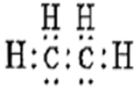 B．硫原子的结构示意图：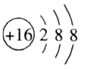

C．聚丙烯的结构简式为：IMG_256CH2－CH2－CH2IMG_257 D．氧原子核外能量最高的电子云的形状：C:\Users\Administrator\AppData\Local\Temp\tianruoocr\截图_2021060911332533SS.png

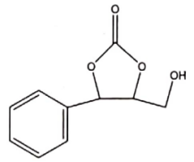3、有机物M是锂离子电池中一种重要的有机物，结构如图所示，下列说法不正确的是（ ）

A．有机物M的分子式C10H10O4

B．在一定条件下，1 mol M最多能消耗3 mol NaOH

C．与M互为同分异构体，苯环上只有一个侧链且含有两个羧基的结构有3种(不考虑立体异构)

D．有机物M能发生加成、取代、氧化、还原、消去反应

4、芯片制造过程需用到光刻胶。某光刻胶可由降冰片烯( 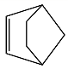)与马来酸酐( 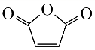)共同聚

合而成。下列说法错误的是（ ）

A． 与 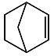互为同分异构体 B．降冰片烯难溶于水

C．马来酸酐能发生加成反应和氧化反应 D．该光刻胶的结构简式可能为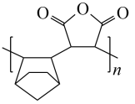

5、除去下列物质中所含少量杂质（括号内为杂质），所选试剂和方法均正确的是（ ）

A．乙烯（H2S）：将混合气体通入酸性高锰酸钾溶液，洗气

B．甲酸（甲醛）：新制Cu(OH)2悬浊液，过滤

C．乙醇（水）：加足量生石灰，蒸馏

D．乙酸乙酯（乙酸）：氢氧化钠溶液，分液

6、一种自修复材料在外力破坏后能够复原，其结构简式（图 1）和修复原理（图 2）如下所示。下列说法错误的是（ ）

A．该高分子可通过加聚反应合成

B．合成该高分子的两种单体互为同系物

C．使用该材料时应避免接触强酸或强碱

D．自修复过程中“—COOCH2CH2CH2CH3”基团之间形成了化学键

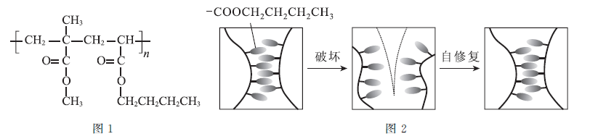

7、设NA为阿伏加德罗常数的值。下列说法正确的是（ ）

A．标准状况下，5.6 L F2和C2H6的混合物中含有电子的数目为4.5 NA

B．0.1 mol H2C2O4与足量酸性KMnO4溶液充分反应，转移电子数为0.1NA

C．标准状况下，11.2 L三氯甲烷中含有氯原子的数目为1.5NA

D．标准状况下,CH4与2.24LCl2恰好完全反应,生成物中气体分子的数目为0.2NA

8、以甲烷为燃料的电池的工作原理如图所示,下列说法正确的是（ ）

1. 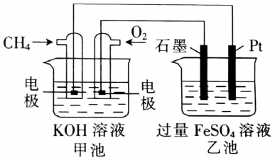甲池中通入CH4的一极上发生的反应为

CH4+3H2O-8e-=CO32-+8H+

B．电池工作时,乙池中的SO42-移向石墨

C．甲池中每消耗2.24L氧气,转移的电子数为0.4NA

D．乙池Pt电极上发生的反应为2H2O-4e-=4H++O2↑

9、甲硫醇是一种重要的原料和化工试剂,硫化氢与甲醇合成甲硫醇的催化过程如图.下列说法不正确的是（ ）

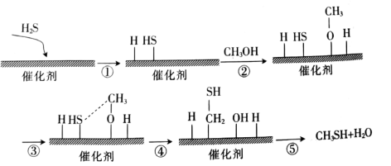

A．该催化剂可降低该反应的活化能

B．该过程中断裂了O-H键、S-H键和C-S键

C．CH3SH为共价化合物

D．该过程的总反应为H2S+CH3OH → CH3SH+H2O

10、神奇塑料是一种能够自愈内部细微裂纹的塑料，其结构简式为：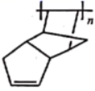。以环戊二烯为原料合成该塑料的路线如图所示：下列说法正确的是（ ）

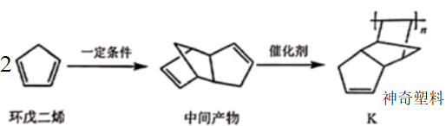

A．中间产物的一氯代物有3种（不考虑立体异构）

B．合成路线中的三种物质仅有前两种能够发生加成反应和加聚反应

C．合成神奇塑料的两步反应均符合最高原子利用率

D．环戊二烯的同系物M(figure)与Br2发生加成时可能有三种产物

11、臭鼬放的臭气主要成分为，下列关于3—MBT的说法错误的是（ ）

A．沸点高于

B．1mol该分子中含有键数目为15 NA

C．该分子中C的杂化方式有两种

D．该分子中所有碳原子一定共面

12、下列实验操作、现象和结论都正确的是（ ）

|  |  |  |  |
| --- | --- | --- | --- |
| 选项 | 操作 | 现象 | 结论 |
| A | 加热溴乙烷和KOH乙醇混合液，将气体通入酸性重铬酸钾溶液中 | 重铬酸钾溶液由橙色变为绿色 | 溴乙烷一定发生消去反应生成了乙烯 |
| B | 向一支洁净的试管中加入2mL20%的蔗糖溶液，加入3滴稀硫酸后放在水浴中加热5min，然后加入新制的氢氧化铜并加热至沸腾 | 没有明显现象 | 蔗糖没有发生水解 |
| C | 向两支装有蛋白质溶液的试管中，分别加入浓NH4Cl溶液和CuSO4溶液， | 都有白色沉淀生成 | 蛋白质都发生了变性 |
| D | 分别将少量钠投入到盛有水和乙醇的烧杯中 | 钠与水反应更剧烈 | 水中氢比乙醇中的更活泼 |

13、实验小组在实验室中制备1，2－二溴乙烷，装置如图所示(部分夹持装置略去)。下列说法错误的是（ ）

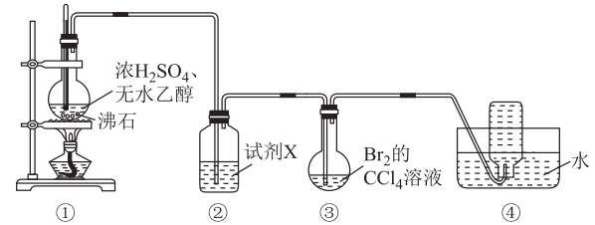

A．①中液体变为棕色，体现浓硫酸的强氧化性和脱水性

B．实验后通过分液操作从③的混合液中分离出产品

C．试剂X可选用NaOH溶液

D．④中收集到的尾气需要进行集中处理

14、四种晶体的晶胞结构如图所示,下列四种晶体的相关说法正确的是（ ）

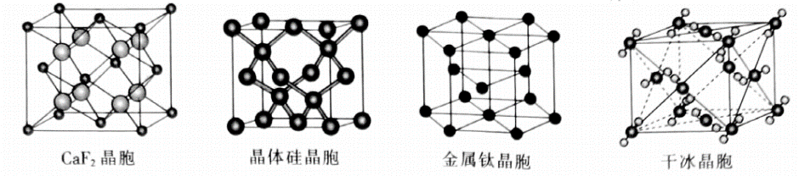

A．晶胞中的配位数为4

B．硅原子半径,则晶体硅晶胞边长为

C．金属钛晶胞中含6个钛原子

D．干冰晶胞中,与每个紧邻的有8个

**二、非选择题（共4题，总58分）**

15、(14分)溴苯是一种重要的化工原料，模拟苯与溴发生反应的装置如图所示。根据要求回答下列问题： 本实验限选的试剂有：

①溴水 ②苯 ③铁丝 ④CCl4 ⑤AgNO3溶液 ⑥NaOH溶液 ⑦NaHSO3溶液 ⑧石蕊试液

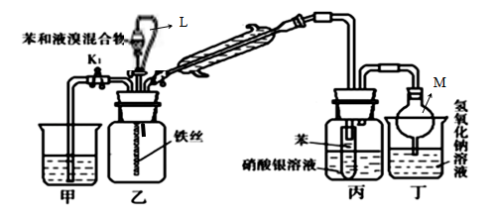

**L**

（1）装置乙中发生反应的化学方程式为 \_\_\_\_\_\_\_\_\_\_\_\_\_\_\_\_\_\_\_\_\_\_\_\_\_\_ ；

（2）仪器M的名称是 \_\_\_\_\_\_\_\_\_\_\_\_\_\_ ；装置丁的作用是\_\_\_\_\_\_\_\_\_\_\_\_\_\_ ；

（3）橡胶管L的作用是\_\_\_\_\_\_\_\_\_\_\_\_\_\_ ；

（4）若用 ⑦代替丁中NaOH溶液，发生氧化还原反应的离子方程式为 \_\_\_\_\_\_\_\_\_\_\_\_\_\_\_\_\_\_\_\_ ；

（5）如果实验室无液溴，能否用溴水代替？ ；（填“能”或“否”）

若不行，该如何利用本实验提供的试剂使实验成功？ ；（若可行，此问不作答）

（6）反应结束后打开K1使装置甲中的水倒吸入装置乙中，这样操作的目的是\_ \_\_\_\_\_\_\_\_\_\_\_\_。

16、(12分)以某有机物X为原料可合成高分子塑料G，X的相对分子质量小于100，1mol有机物X完全燃烧生成等物质的量的CO2和H2O，同时消耗标准状况下的O2112L，且X分子中含有羰基和羟基。X能发生如图所示的转化

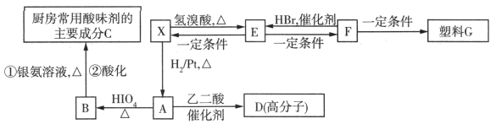

已知：figure在HIO4、加热条件下生成RCHO和R＇CHO。回答下列问题：

(1)X的结构简式为\_\_\_\_\_\_\_\_\_\_\_。

(2)E→F的反应条件是\_\_\_\_\_\_\_\_\_\_\_。

(3)写出F→G的化学方程式： ，该反应的反应类型为\_\_\_\_\_\_\_\_\_\_\_。

(4)A→D的化学方程式为 ，该反应的反应类型为\_\_\_\_\_\_\_\_\_\_\_。

(5)Y是X的同分异构体，1molY与足量的Na反应可生成1molH2，且Y不能使溴的CCl4溶液褪色，Y分子中的官能团连在相邻的碳原子上。Y的核磁共振氢谱图中有3组峰，峰面积之比为。Y的结构简式为\_\_\_\_\_\_\_\_\_。

17、(15分)金花清感颗粒是世界上首个针对流感治疗的中药，其主要成分之一为金银花，金银花中抗菌杀毒的有效成分为“绿原酸”，以下为某兴趣小组设计的绿原酸合成路线：

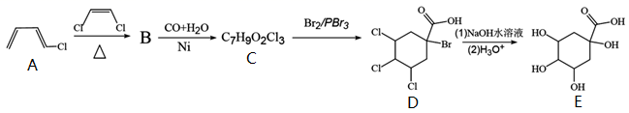

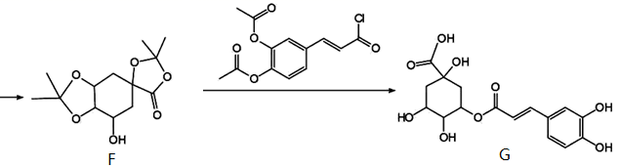

已知：+ figure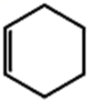

(其他产物略)

回答下列问题：

(1) figure的化学名称为\_\_\_\_\_\_\_\_\_\_\_。

(2)的的化学反应方程式 。反应类型为\_\_\_\_\_\_\_\_\_\_\_。

(3)C的结构简式\_\_\_\_\_\_\_\_\_\_\_。

(4)的第(1)步反应的化学反应方程式 。

(5)反应的目的 。

(6)有机物C的同分异构体有多种，其中满足以下条件的有\_\_\_\_\_\_\_\_\_\_\_种。

a．有六元碳环；

b．有3个，且同一个C上只连1个；

c．能与溶液反应。

其中核磁共振氢谱有4组峰，且峰值面积之比为4∶2∶2∶1的结构简式为\_\_\_\_\_\_\_\_\_\_\_。(写出一种即可)。

18、(17分)（1）氨基酸锌是研究最早和使用最广泛的第三代锌添加剂，该添加剂具有优良的营养功能。如图1是氨基酸锌的结构简式。

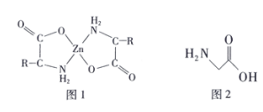

①组成氨基酸锌的C、N、O的电负性由大到小的顺序是\_\_\_\_\_\_\_\_\_\_\_\_\_\_\_\_。

②氨基酸锌的Zn2+形成配位键，其中提供空轨道的是\_\_\_\_\_\_\_\_\_\_\_\_\_\_\_\_。

③最简单的氨基酸是甘氨酸（结构简式如图2），其结构中π键与σ键的数量比为\_\_\_\_\_\_\_\_\_\_\_\_\_\_\_\_。

(2)分子中含有两个或两个以上中心原子(离子)的配合物称为多核配合物，如图为Co(II)双核配合物的内界。

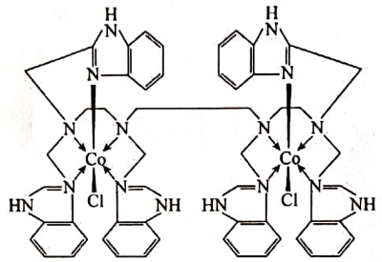

①配合物中每个中心离子的配位数为 。

②Co2＋的最高能层电子排布式为 。

③下列状态的钴中，电离最外层一个电子所需能量最大的是 (填标号)

A.[Ar]3d74s1 B.[Ar]3d74s2 C.[Ar]3d74s14p1 D.[Ar]3d74p1

(3)二氯甲醛的结构简式为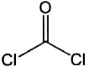，已知单键和双键的键角为124.1°，单键和单键的键角为111.8°，原因是 。

(4)碳酸亚乙酯(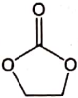)是某锂离子电池电解液的添加剂，该物质能溶于水，请解释原因 。

(5)化学上有一种见解，认为含氧酸的通式可以写成(HO)mROn，如果成酸元素R相同，则n值越大的R正电性越高，导致R－O－H中O的电子向R偏移，因而在水分子的作用下，也就越容易电离出H＋，即酸性越强，用以上原理解释亚硫酸和硫酸的酸性强弱 。

(6)一氧化锰在医药、冶炼上应用广泛，其立方晶胞如图所示。

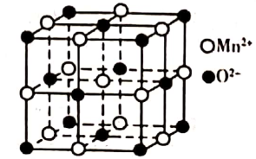

①该晶胞中由O2－形成的正八面体的空隙数为 。

②晶胞中距离最近的两个O2－之间的距离为a pm，MnO晶体的密度为ρ g·cm－3，则阿伏加德罗常数的值为

(用含a和ρ的最简代数式表示)

**连城一中2021—2022学年上期高三年级月考一化学参考答案**

**一、单项选择题（本题共14小题，每小题3分，共计42分。）**

|  |  |  |  |  |  |  |  |
| --- | --- | --- | --- | --- | --- | --- | --- |
| **题号** | **1** | **2** | **3** | **4** | **5** | **6** | **7** |
| **答案** | **C** | D | **B** | A | **C** | **D** | A |
| **题号** | **8** | **9** | **10** | **11** | **12** | **13** | **14** |
| **答案** | B | **B** | **C** | A | **D** | **B** | **C** |

**二、非选择题(共4小题，共计58分。除标注外，每小题2分)**

**15、（共14分）**

（1）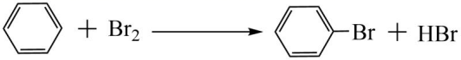 （2分）

（2) 球形干燥管 （1分，答干燥管给分） ; 吸收尾气，防止污染空气；防倒吸 （2分，每点1分）

（3）平衡内外气压，使液体顺利流下（2分，答案合理即可）

（4） Br2＋HSO3­- ＋H2O＝2Br-＋SO42-＋3H+（2分）

（5）否；（1分）可先用苯萃取溴水中的溴，分液后，取苯层即可（2分，答案合理即给分）

（6）除去溴化氢气体(或者防止液溴的挥发)，以免逸出污染空气 （2分，答对一条即可）

**16、（共12分）**

（1）figure（2分）

1. NaOH醇溶液、加热 （2分）
2. n 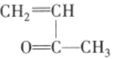  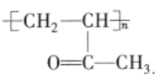 （2分） 加聚反应（1分）
3. n 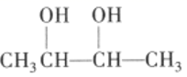+nHOOCCOOH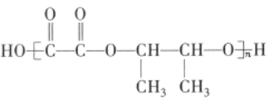+(2n-1)H2O （2分）

缩聚反应（1分）

（5）figure （2分）

**17、（共15分）**

（1）1，2-二氯乙烯或顺二氯乙烯 （2分）

1. 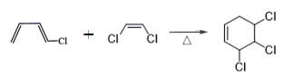 （2分） 加成反应（1分）

（3） 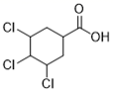 （2分）

（4）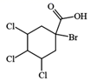+5NaOH→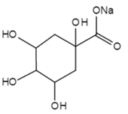+3NaCl+ NaBr+H2O （2分）

（5）保护羟基或使特定位置的羟基发生反应 （2分）

（6）11 （2分） 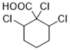或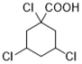 （2分）

**18、（共17分）**

（1）①O>N>C （1分） ② Zn2+（1分） ③1∶9（1分）

（2）①6 （1分） ② （2分） ③A（1分）

（3）单键和双键的斥力大于单键和单键的斥力（2分）

（4）碳酸亚乙酯与水分之间能形成氢键（2分）

（5）H2SO3可以写成(HO)2RO，n=1；H2SO4可以写成(HO)2RO2，n=2；所以硫酸酸性强于亚硫酸（2分）

（6）4 （2分） （2分）